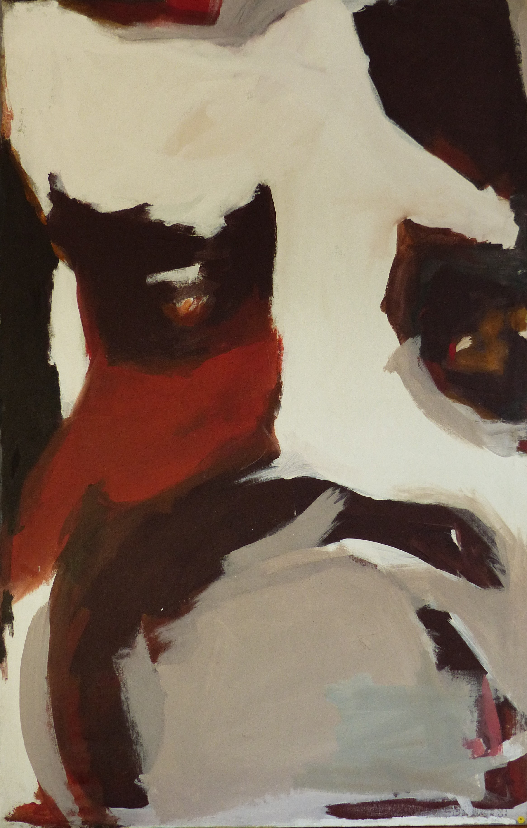

La moustache, 1989

Acrylique sur toile

140 x 90 cm

1260 euros

